  ` | PEMERINTAH KABUPATEN SUKABUMI  KECAMATAN GEGERBITUNG  SEKRETARIS DESA CARINGIN  Jalan Raya Gegerbitung KM.15 Telepon (0266) 241912 SUKABUMI 43197

SURAT KETERANGAN USAHA
Nomor : 100/ /PEM/2021

Yang bertandatangan dibawah ini Kepala Desa Caringin Kecamatan Gegerbitung Kabupaten Sukabumi menerangkan bahwa :

Nama : ENDANG RIDWAN
NIK : 3203290301970001
Jenis Kelamin : Laki-laki
Tempat/Tgl Lahir : Sukabumi, 03-01-1997
Alamat : Kp. Tegalsereh RT.008 RW. 003 Desa Caringin
Kecamatan Gegerbitung Kabupaten Sukabumi

Nama tersebut diatas benar-benar penduduk Desa kami dan berdasarkan pengakuannya serta sepanjang pengetahuan kami orang tersebut diatas mempunyai usaha dibidang :

============== JUAL SAYURMAYUR DAN ES KELAPA MUDA =============

Pengalaman Usaha : 1 Tahun
Lokasi usaha : Kp. Tegalsereh RT.008 RW. 003 Desa Caringin
Kecamatan Gegerbitung Kabupaten Sukabumi

Demikian surat keterangan usaha ini kami buat, agar yang berkepentingan maklum dan dapat dipergunakan sebagaimana mestinya.

Dibuat di | : | Caringin
Pada Tanggal | : | 26 November 2021

a.n.KEPALA DESA CARINGIN
Sekretaris Desa

EMAN HERMANSYAH.SE

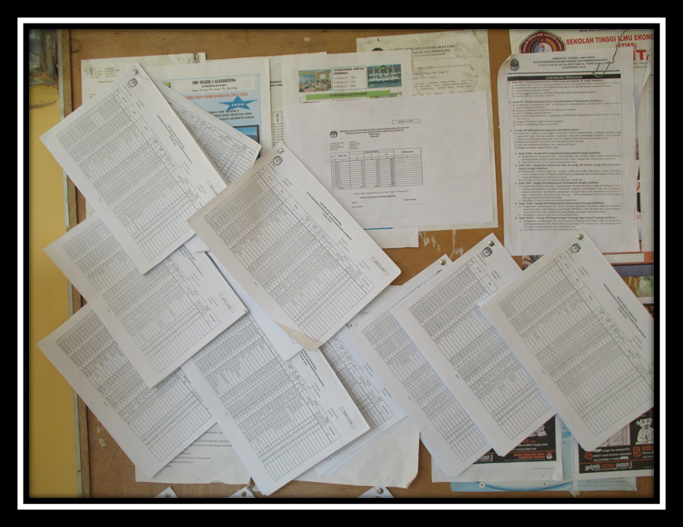
DOKUMENTASI PENGUMUMAN DPS
PPS DESA CARINGIN KECAMATAN GEGERBITUNG KAB..SUKABUMI

